**18 ОКТЯБРЯ – 90 ЛЕТ СО ДНЯ РОЖДЕНИЯ КИРА БУЛЫЧЁВА**

***Человека надо принимать таким, какой он есть.***

***Иначе растеряешь друзей.***

***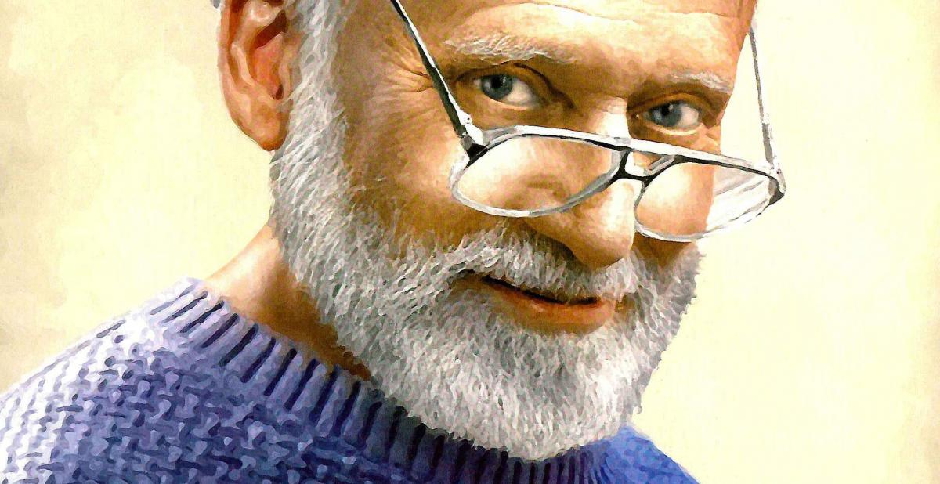Кир Булычев***

**Кир Булычёв — это творческий псевдоним одного из известнейших писателей-фантастов советского времени Игоря Всеволодовича Можейко.** Псевдонимы: Минц Лев Христофорович, Ложкин Николай, Маун Сейн Джи, Ю.М. Булычев, Александр Ге.

Русский советский прозаик, киносценарист и учёный-историк, известный также произведениями других жанров (приключенческой, биографической, научно-популярной и научно-художественной литературы), один из ведущих и самых плодовитых авторов советской научной фантастики 1960-2000-х гг.

Кир Булычев родился 18 октября 1934 г. в Москве, в семье советских чиновников. Оба его родителя скрывали свое происхождение: отец, Всеволод Николаевич Можейко, по семейному преданию выходец из польско-литовской шляхты (подтверждающих документов не сохранилось), служил в профсоюзе, мать, Мария Михайловна Булычёва, в прошлом студентка Смольного института благородных девиц, и дочка полковника царской армии, занимала должность коменданта Шлиссельбургской крепости. Когда мальчику исполнилось пять лет, отец ушел из семьи, и до девяти лет его воспитывал отчим Яков Исаакович Бокиник, доктор химических наук, автор нескольких исследований по теории фотопроявки. Я.И. Бокиник погиб на фронте в Курляндии 7 мая 1945 г., и мать полностью сосредоточилась на воспитании сына и его единоутробной сестры Наталии Бокиник.

После школы Кир Булычев по комсомольской разнарядке поступил на факультет востоковедения Московского педагогического института иностранных языков им. Мориса Тореза. Окончив учебу в 1957 г., вместе с молодой женой Кирой Сошинской, архитектором по образованию, он отправился в Бирму, где работал переводчиком на строительстве. После возвращения из Бирмы в 1959 г. поступил в аспирантуру Института востоковедения Академии наук СССР и начал работу над кандидатской диссертацией «Паганское государство (XI-XIII века)». Год спустя в семье писателя появилась дочка Алиса, которой предстояло стать прототипом героини самой известной книжной серии Кира Булычёва.

В 1962 г. в серии «Путешествие по странам Востока» вышла первая книга Игоря Всеволодовича «Это — Гана». В этот период его вполне устраивала роль журналиста, внештатно сотрудничающего с «Вокруг света», к тому же Можейко работал над большой биографической книгой «Аун Сан» о бирманском национальном герое для серии «Жизнь замечательных людей». Литературный дебют И. Можейко состоялся в 1961 г.: в журнале «Вокруг света» появился реалистический рассказ «Муанг Джо будет жить» о подвиге советского экскаваторщика на строительстве в Бирме. К художественной прозе он вернулся только в 1965 г.: в журнале «Азия и Африка сегодня» вышел рассказ-мистификация «Долг гостеприимства», подписанный именем несуществующего писателя Мауна Сейна Джи (пвсевдоним), якобы переведенный с бирманского языка. Почти одновременно в альманахе «Мир приключений» появилась повесть «Девочка, с которой ничего не случится» — первое произведение об Алисе Селезнёвой, позже ставшее «визитной карточкой» писателя. Кроме того, именно на страницах «Мира приключений» впервые использован самый известный псевдоним И. Можейко, составленный из имени его жены и фамилии матери — Кирилл Булычев. Довольно скоро имя «Кирилл» сократилось до «Кир.» — именно так подписан рассказ «Когда вымерли динозавры?», опубликованный в 1967 г. в журнале «Искатель», — а к концу десятилетия исчезла и точка.

Рассказы о приключениях на Земле и в космосе девочки 21 в. Алисы Селезнёвой, с которой дебютировал в научной фантастике Булычев, положили начало долгой серии детской научной фантастики, принёсшей автору значительный успех и популярность среди читателей-подростков. Повести об Алисе, впервые изданные в различных антологиях (и неоднократно переиздававшиеся), составили сборник — «Девочка с Земли» (1974), «Сто лет тому вперед» (1978), «Миллион приключений» (1982), «Девочка из будущего» (1984), «Непоседа» (1985), «Пленники астероида» (1988), «Новые приключения Алисы» (1990). Ряд произведений экранизирован (чаще всего — по сценарию самого Булычева) в виде художественных фильмов, полнометражных мультфильмов и телесериалов. Булычев умело заполнил долго пустовавшую лакуну остросюжетной, интеллигентной и в то же время нравственно- «педагогической» научной фантастики для детей и подростков. Серия с течением времени откровенно выдохлась, продолжая пополняться новыми повестями по инерции. Кардинальные изменения в общественной жизни страны на перепаде 1980-90-х гг. превратили образ «пионерки» коммунистического близкого будущего в анахронизм. Тем не менее, успешная — на протяжении четверти века — издательская и кинематографическая судьба цикла подтвердила уникальное коммерческое чутьё Булычева, ближе всех в советской научной фантастики (исключая — по иным причинам — А. и Б. Стругацких) подошедшего к статусу автора- «бестселлериста».

Дар юмориста (в большей степени, чем сатирика) Булычев впечатляюще продемонстрировал ранними рассказами о жителях провинциального города Великий Гусляр, жители которого становятся героями фантастических историй с участием космических пришельцев, путешественников во времени и сказочных персонажей. По воспоминаниям автора, главным прообразом этого города стал город Великий Устюг Вологодской области. Выписанный с юмором и симпатией, город стал прекрасным полигоном, на котором можно было наблюдать столкновение узнаваемого советского быта 1960-80-х гг. с самыми невероятными фантастическими событиями, часто поданными как умная пародия на штампы научно-фантастической литературы, — от «рутинных» высадок инопланетян до реализации сказочных ситуаций: продажи в местном магазине золотых рыбок, исполняющих желания — в рассказе «Поступили в продажу золотые рыбки» (1972); обнаруженного в окрестностях Великого Гусляра эликсира бессмертия — в повести «Марсианское зелье» (1971). Однако, как и в случае с сериалом об Алисе, более поздние рассказы — а впоследствии и объёмные повести — о жителях Великого Гусляра не принесли нового качества, была утеряна пародийная лёгкость, а на фоне политического «застоя» 1970-80-х гг. мягкий и вполне «безопасный» юмор Булычева иногда начинал раздражать своей благостностью.

Несмотря на благосклонность издателей не все произведения Булычева публикуются «с колес». Так, написанная в 1967 г. сатирическая повесть «Осечка-67», посвященная костюмированной реконструкции взятия Зимнего дворца, приуроченной к пятидесятилетия Октябрьской революции, по понятным причинам пролежала в столе автора около четверти века и увидела свет только в 1995-м, да и то после переработки в пьесу.

Под своим настоящим именем (а так же под псевдонимами Б. Тишинский, С. Фан и др.) Игорь Можейко продолжал публиковать очерки и статьи, сотрудничать с журналами «Вокруг света», «Знание — сила», «Химия и жизнь» и др. Вплоть до 1980 г. увидело свет семь книг И. Можейко, в том числе ставший бестселлером очерк истории пиратства «В Индийском океане» (1977, впоследствии переиздавалась под названием «Пираты, корсары, рейнджеры») и «7 и 37 чудес» (1980).

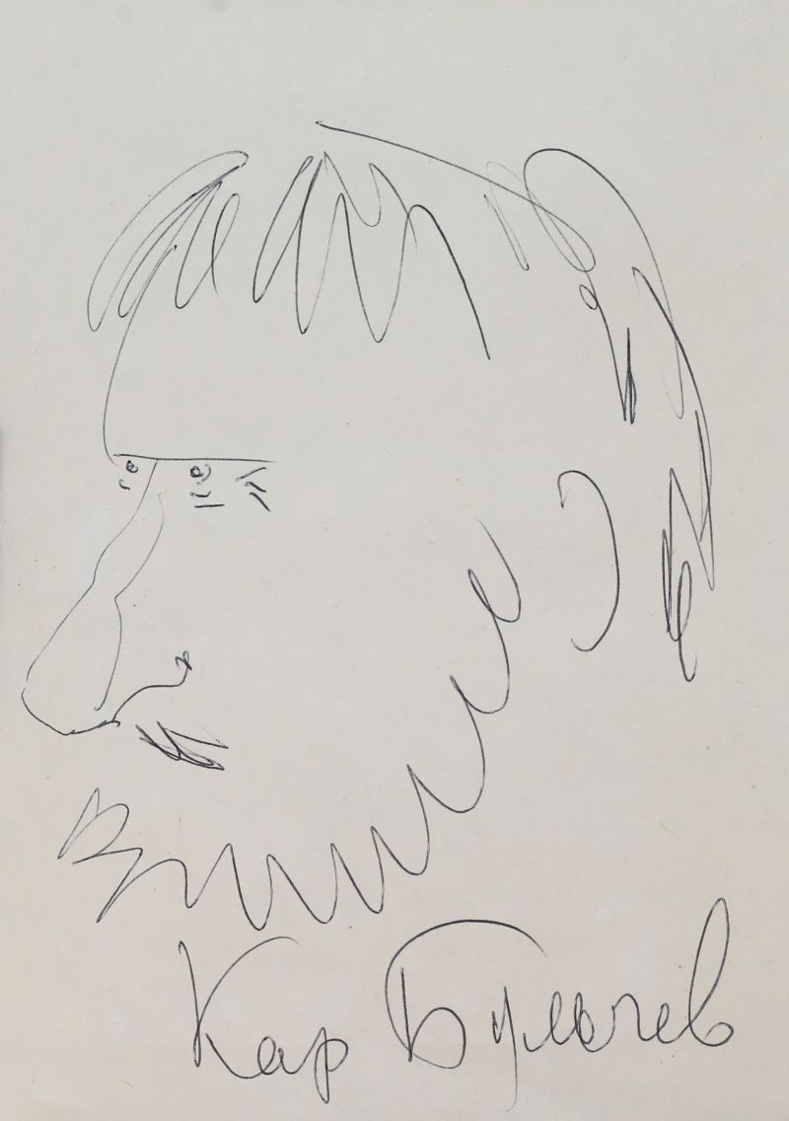 Во второй половине семидесятых начинается история экранизаций Кира Булычева. Первой картиной по его произведениям стал фильм режиссера Серика Райбаева «Бросок, или Всё началось в субботу» на основе повести «Умение кидать мяч», снятый в 1976 г. на студии «Казахфильм». Всего по мотивам произведений писателя в СССР снято более двух десятков телеспектаклей, короткометражных и мультипликационных картин, кино- и телефильмов, включая полнометражный мультфильм Романа Качанова «Тайна Третьей планеты» (1981) и пятисерийный мини-сериал Павла Арсенова «Гостья из будущего» (1985). В 1980-1981 гг. Булычев выступил в роли автора сценария к двухсерийному научно-фантастическому фильму «Через тернии к звездам». Эта работа, а также сценарий «Тайна Третьей планеты», принесли ему Государственную премию СССР за 1982 г. Несмотря на бурное развитие литературной карьеры Игорь Всеволодович Можейко хранил тайну псевдонима Кир Булычев от коллег по востоковедческому цеху до 1982 г. и раскрыл его только через год после защиты докторской диссертации по теме «Буддийская сангха и государство в Бирме».

Разностороннее научно-фантастическое творчество Булычева не сводится к указанным сериалам. Успех писателю принесли уже ранние рассказы и повести, которые объединил сборник «Люди как люди» (1975), камерные истории о простых людях, попавших в невероятные обстоятельства, точность психологического рисунка, бытовые детали, создающие неповторимое правдоподобие самых экзотических миров научной фантастики, юмор, ёмкий лаконичный язык интеллигентной «городской прозы». Другие произведения составили сборники — «Летнее утро» (1979), «Перевал» (1983), «Похищение чародея» (1989), «Коралловый замок» (1990). В ряде рассказов жизнь людей решительно меняется под воздействием фантастических изобретений и открытий: аппарата для чтения мыслей в «Короне профессора Козарина» (1973), искусственного зрения — в рассказе «Глаз» (1978); в повести «Умение кидать мяч» (1973) абсолютно неспортивный герой, неожиданно обретший способность с исключительной точностью бросать предметы, пытается стать баскетболистом. В рассказе «Можно попросить Нину?» (1973) наш современник может говорить по телефону с абонентом из осаждённого Ленинграда 1941 г. В повести «Половина жизни» (1974) агрессивные пришельцы похищают с Земли простую русскую женщину, которая, однако, не упала духом в полной изоляции от себе подобных и «нашла себя», став героиней на далекой планете. Интересна и детально проработана остросюжетная повесть «Похищение чародея» (1979), рассказывающая о том, как наши потомки — историки из далекого будущего — пытаются осуществить «прогрессивную» деятельность в средневековом российском прошлом, спасая гения-самородка. Среди других рассказов выделяются два остроумных примера «вывертов» эволюции: «Когда вымерли динозавры?» (1967) и «Мутант» (1977).

Ряд более традиционных «космических» повестей и рассказов Булычева объединён одним героем — космическим медиком Павлышем, прототипом которого стал корабельный врач сухогруза «Сегежа» Слава Павлыш. (На «Сегеже» писатель путешествовал как корреспондент журнала «Вокруг света» в 1967 г.) Цикл включает в себя один из лучших ранних рассказов Булычева — «Снегурочка» (1973), а также повести — «Великий Дух и беглецы» (1972) и «Закон для дракона» (1975). К циклу примыкает редкий в творчестве Булычева научно-фантастический роман «Последняя война» (1970) — одно из немногих в советской литературе произведений, описывающих последствия ядерной войны, правда, на другой планете, куда, с целью возродить жизнь на атомном пепелище, прибыла земная экспедиция. Из других произведений, связанных с освоением космоса, выделяются: психологическая новелла «О некрасивом биоформе» (1974), герой которой претерпевает полную биологическую трансформацию организма для того, чтобы выжить и работать на суровой планете; рассказы «Мир странный, но добрый» (1967) и «Хоккей Толи Гусева» (1972), в которых действие развертывается на планетах с необычными физическими, климатическими и экологическими явлениями. Повесть «Перевал» (1980), ставшая первой частью романа «Посёлок» (1988), — увлекательная «робинзонада» потомков потерпевших кораблекрушение на другой планете, вынужденных сосуществовать с местной природой и поддерживать рудименты земной цивилизации. По мотивам повести создан полнометражный мультфильм. Также экранизирована остросюжетная повесть «Подземелье ведьм» (1987), соединяющая элементы «космической оперы» и «героической фэнтези» и посвященная приключениям агента Земли на неблагополучной планете. С нею сюжетно связан роман «Агент КФ» (1984, 1986).

В 1989 г. Булычев начал работу над циклом «Хронос» об альтернативных путях развития России в XX веке, который называл главным своим произведением для взрослых. Первым романом серии стала «Река Хронос» (1992), за ней последовали «Заповедник для академиков» (1994), «Младенец Фрей» (2000) и примыкающие детективные романы — «Таких не убивают» (1998), «Дом в Лондоне» (2003) и др. В девяностых и нулевых писатель активно работал над циклами, давно завоевавшими популярность у читателей и запустил несколько новых: фантастико-детективный «ИнтерГпол», авантюрно-приключенческий подростковый «Театр теней» и др. В 1999 г. увидела свет автобиографическая книга К. Булычева «Как стать фантастом. Записки семидесятника», а в 2003 г. — «Падчерица эпохи», посвященная истории довоенной советской фантастики.

В девяностые годы прошлого века писатель значительно расширил тематику своих произведений, и эти попытки представляются заслуживающими внимания читателей и критиков. В повести «Смерть этажом ниже» (1989) рассказывается о катастрофе секретного химического завода в сибирском городе и о попытках местных властей скрыть информацию о тысячах жертв. Сборник Булычева — «Апология» (1990) — включает различные по уровню и тематике рассказы, напр., «Встреча под Ровно» (1990) — история тайной встречи Гитлера со Сталиным, причём оба диктатора оказываются на поверку инопланетянами, жестокими «воспитателями» земной цивилизации.

По произведениям Кира Булычева сняты художественные и мультипликационные фильмы, изданы комиксы, выпущены диафильмы. Его произведения переведены на многие языки мира и народов бывшего СССР.

Интересно то, что вплоть до 1982 года своё настоящее имя писатель сохранял в тайне, поскольку полагал, что руководство Института Востоковедения не посчитает фантастику серьёзным занятием, и боялся, что после раскрытия псевдонима будет уволен. Писатель не хотел, чтобы о его «несерьезном» литературном деле узнали коллеги из Института востоковедения.

5 сентября 2003 года, в возрасте 69 лет, историк и писатель скончался в Москве и был похоронен на Миусском кладбище.

В 2001 г. оргкомитет международной литературной конференции «Роскон» учредил [премию «Алиса»](https://prodetlit.ru/index.php/%D0%9B%D0%B8%D1%82%D0%B5%D1%80%D0%B0%D1%82%D1%83%D1%80%D0%BD%D0%B0%D1%8F_%D0%BF%D1%80%D0%B5%D0%BC%D0%B8%D1%8F_%C2%AB%D0%90%D0%BB%D0%B8%D1%81%D0%B0%C2%BB), названную в честь самой известной героини Кира Булычева и по сей день ежегодно вручающуюся лучшему произведению детской и подростковой фантастики, изданному в минувшем календарном году.

**Премии и награды**

Государственная премия СССР (1982).

Орден «За заслуги перед Отечеством» IV степени (17 декабря 1994) — за заслуги перед народом, связанные с развитием российской государственности, достижениями в труде, науке, культуре, искусстве, укреплением дружбы и сотрудничества между народами.

Благодарность Президента Российской Федерации (20 мая 2002) — за активное участие в работе Комиссии по государственным наградам при Президенте Российской Федерации.

В 1997 году в Екатеринбурге Киру Булычёву был вручён приз всероссийской премии «Аэлита» за вклад в фантастику.

В 2002 году в рамках фестиваля фантастики «Аэлита» популярный писатель стал первым кавалером «Ордена рыцарей фантастики» им. И. Халымбаджи.

В 2004 году Киру Булычёву была присуждена Российская литературная премия имени Александра Грина (посмертно), за серию повестей об Алисе Селезнёвой.

В 1988 году был удостоен премии «Золотой телёнок» «Литературной Газеты» («Клуба 12 стульев»).

В честь писателя назван астероид (541631) Kirbulychev, открытый в 2011 году.

|  |  |  |
| --- | --- | --- |
| D:\Рабочие материалы\Организационно-методическая работа\Библиотека\ГМО школьных библиотекарей\ГМО 2023_2024 год\Юбилеи. Памятные даты\90 лет К.Булычев\243й-23.jpg | D:\Рабочие материалы\Организационно-методическая работа\Библиотека\ГМО школьных библиотекарей\ГМО 2023_2024 год\Юбилеи. Памятные даты\90 лет К.Булычев\800px-Bulychev-Kir_(1).jpg | D:\Рабочие материалы\Организационно-методическая работа\Библиотека\ГМО школьных библиотекарей\ГМО 2023_2024 год\Юбилеи. Памятные даты\90 лет К.Булычев\800px-Bulychev-Kir_(2).jpg |
| D:\Рабочие материалы\Организационно-методическая работа\Библиотека\ГМО школьных библиотекарей\ГМО 2023_2024 год\Юбилеи. Памятные даты\90 лет К.Булычев\800px-Bulychev-Kir_(3).jpg | D:\Рабочие материалы\Организационно-методическая работа\Библиотека\ГМО школьных библиотекарей\ГМО 2023_2024 год\Юбилеи. Памятные даты\90 лет К.Булычев\800px-Bulychev-Kir_(6).jpg | D:\Рабочие материалы\Организационно-методическая работа\Библиотека\ГМО школьных библиотекарей\ГМО 2023_2024 год\Юбилеи. Памятные даты\90 лет К.Булычев\800px-Deti-dinozavrov-Bulychev.jpg |
| D:\Рабочие материалы\Организационно-методическая работа\Библиотека\ГМО школьных библиотекарей\ГМО 2023_2024 год\Юбилеи. Памятные даты\90 лет К.Булычев\800px-Devochka-s-Zemli-Bulychev.jpg | D:\Рабочие материалы\Организационно-методическая работа\Библиотека\ГМО школьных библиотекарей\ГМО 2023_2024 год\Юбилеи. Памятные даты\90 лет К.Булычев\800px-Drevnie-tajny-Bulychev.jpg | D:\Рабочие материалы\Организационно-методическая работа\Библиотека\ГМО школьных библиотекарей\ГМО 2023_2024 год\Юбилеи. Памятные даты\90 лет К.Булычев\800px-Dva-bileta-v-Indiyu-Bulychev.jpg |
| D:\Рабочие материалы\Организационно-методическая работа\Библиотека\ГМО школьных библиотекарей\ГМО 2023_2024 год\Юбилеи. Памятные даты\90 лет К.Булычев\800px-Krovavaya-SHapochka-Bulychev_(2).jpg | D:\Рабочие материалы\Организационно-методическая работа\Библиотека\ГМО школьных библиотекарей\ГМО 2023_2024 год\Юбилеи. Памятные даты\90 лет К.Булычев\800px-Pashka-troglodit-Bulychev.jpg | D:\Рабочие материалы\Организационно-методическая работа\Библиотека\ГМО школьных библиотекарей\ГМО 2023_2024 год\Юбилеи. Памятные даты\90 лет К.Булычев\800px-Rechnoj-doktor-Bulychev.jpg |
| D:\Рабочие материалы\Организационно-методическая работа\Библиотека\ГМО школьных библиотекарей\ГМО 2023_2024 год\Юбилеи. Памятные даты\90 лет К.Булычев\800px-Zvezdolet-v-lesu-Bulychev_(2).jpg | D:\Рабочие материалы\Организационно-методическая работа\Библиотека\ГМО школьных библиотекарей\ГМО 2023_2024 год\Юбилеи. Памятные даты\90 лет К.Булычев\433654850.jpg | D:\Рабочие материалы\Организационно-методическая работа\Библиотека\ГМО школьных библиотекарей\ГМО 2023_2024 год\Юбилеи. Памятные даты\90 лет К.Булычев\Bulychev-Kir_(4).jpg |
| D:\Рабочие материалы\Организационно-методическая работа\Библиотека\ГМО школьных библиотекарей\ГМО 2023_2024 год\Юбилеи. Памятные даты\90 лет К.Булычев\cover.jpg |  |  |